МИНОБРНАУКИ РОССИИ

Федеральное государственное бюджетное образовательное учреждение высшего образования



НИЖЕГОРОДСКИЙ ГОСУДАРСТВЕННЫЙ ТЕХНИЧЕСКИЙ

УНИВЕРСИТЕТ им. Р.Е.АЛЕКСЕЕВА

Институт радиоэлектроники и информационных технологий

Кафедра информатики и систем управления

Лабораторная работа №1

ОТЧЕТ

По лабораторной работе

по дисциплине

Информатика и компьютерные технологии

РУКОВОДИТЕЛЬ:

________________ Степаненко М.А.

СТУДЕНТ:

________________ Бабкин А.Д.

24-ИВТ-2

Работа защищена «___» ____________

С оценкой ________________________

Нижний Новгород 2025

Вариант 19

Цель работы: Освоение приемов работы с геоинформационной системой на примере 2ГИС «Карта Москвы», «карта Нижнего Новгорода»

№1

(Кузнецкий мост, 6)

Осуществить поиск объекта по указанному адресу (по карте Москвы), отметить на карте место, соответствующее заданному адресу,

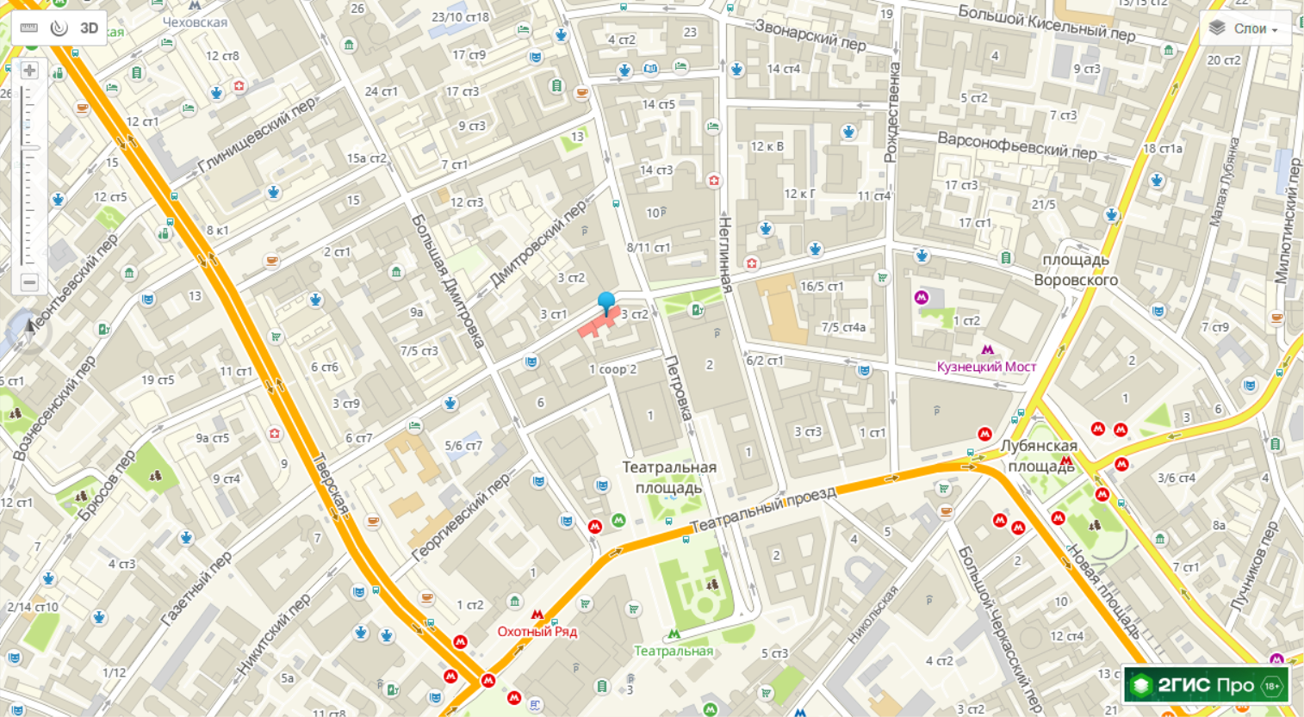

найти ближайшую станцию метро, указать путь к ней, и расстояние по прямой.

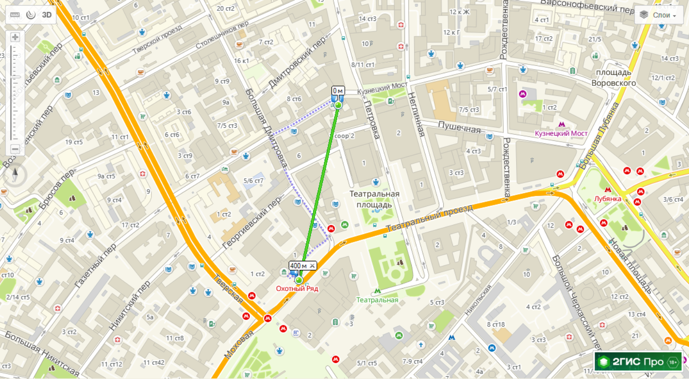

Банкоматы, находящиеся в радиусе 1 км от указанного адреса.

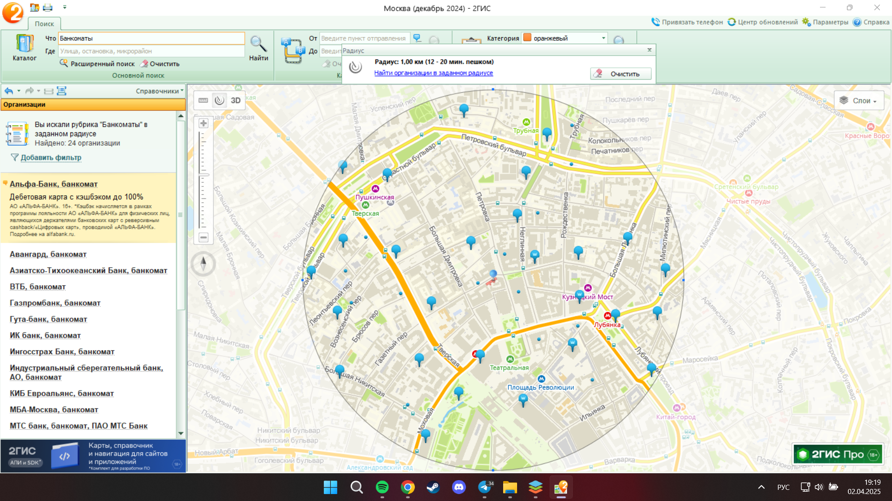

Отели, находящиеся в радиусе 1 км от указанного адреса.

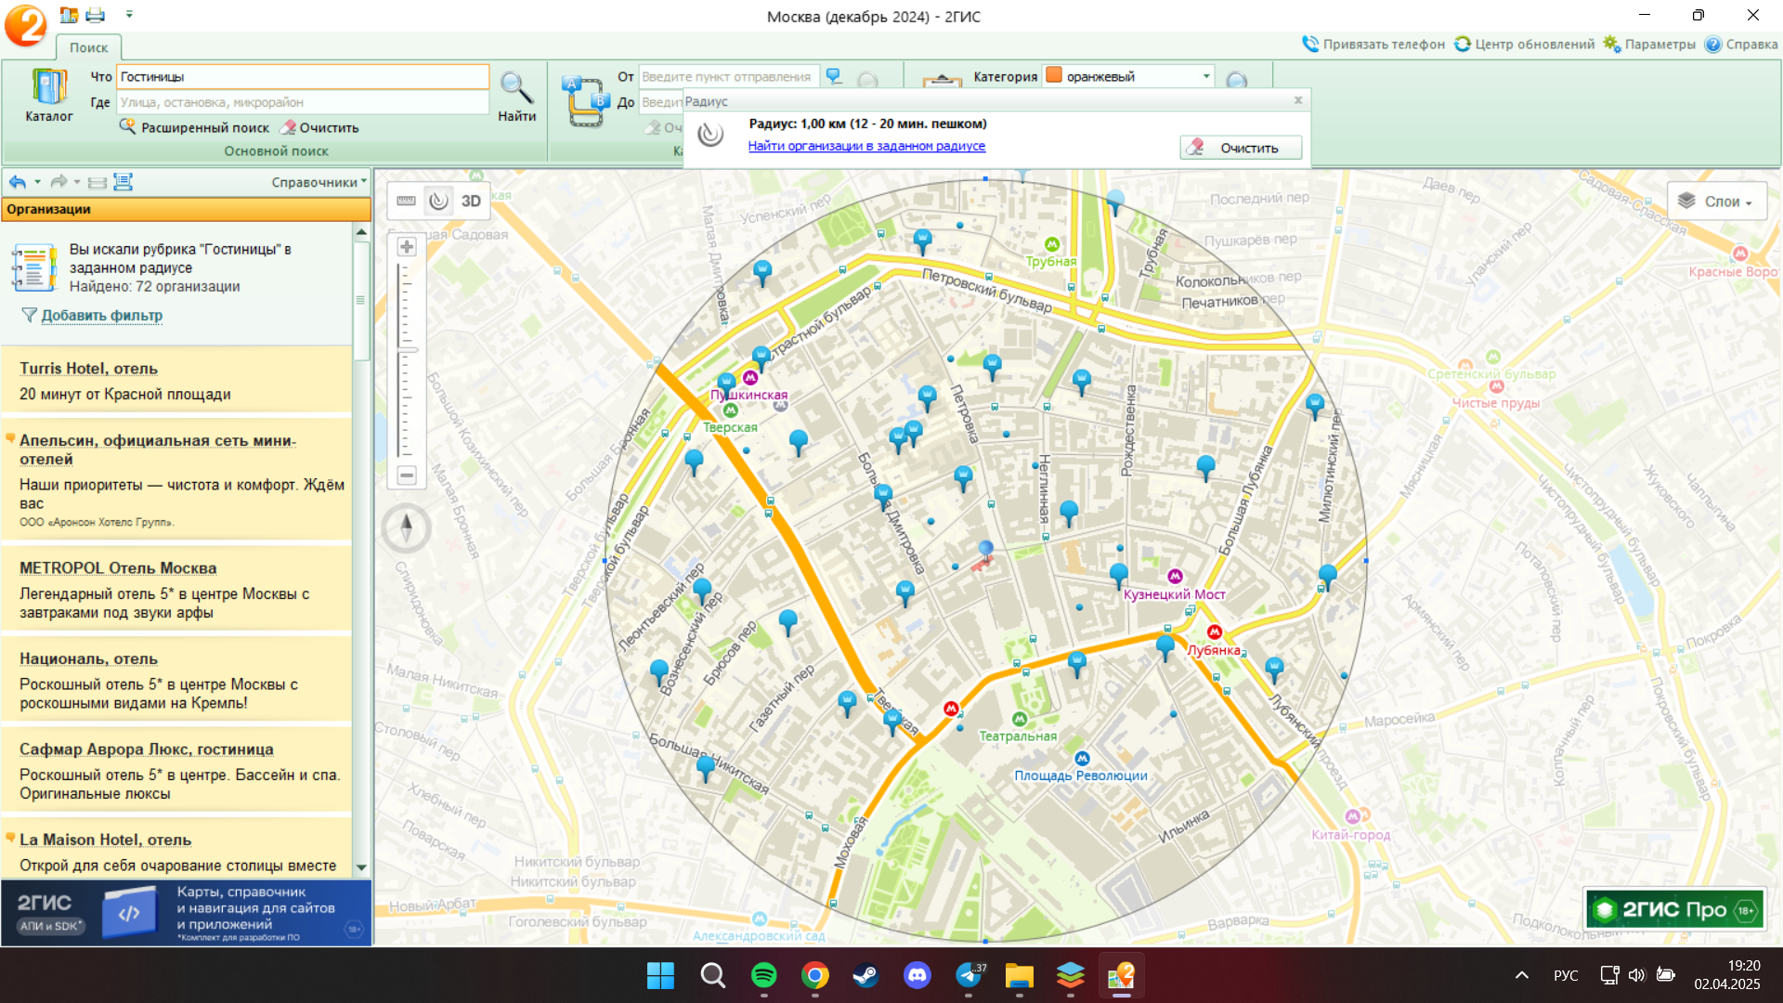

№2

(НИЯУ МИФИ)

Найти адреса указанных в варианте ВУЗов (по карте Москвы), их учебных корпусов (филиалов) в Москве.

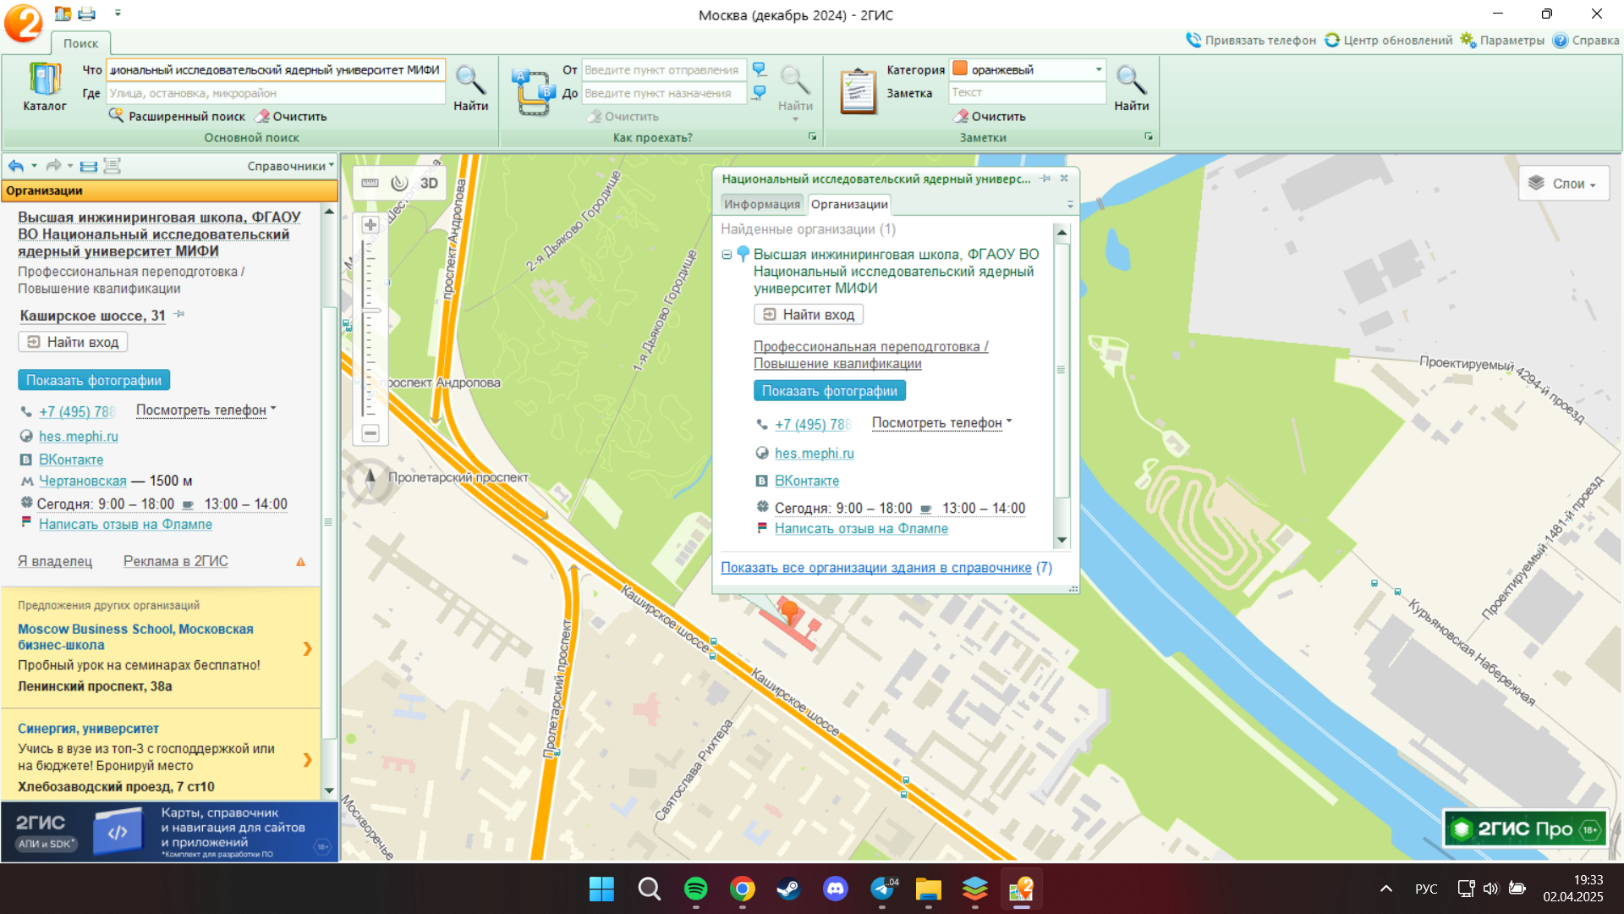

№3

(Казанское шоссе, 12Б)

Определение расстояния и маршрута движения от места жительства до места учебы: 1 корпус, 6 корпус НГТУ (по карте Нижнего Новгорода).

До 6 учебного корпуса

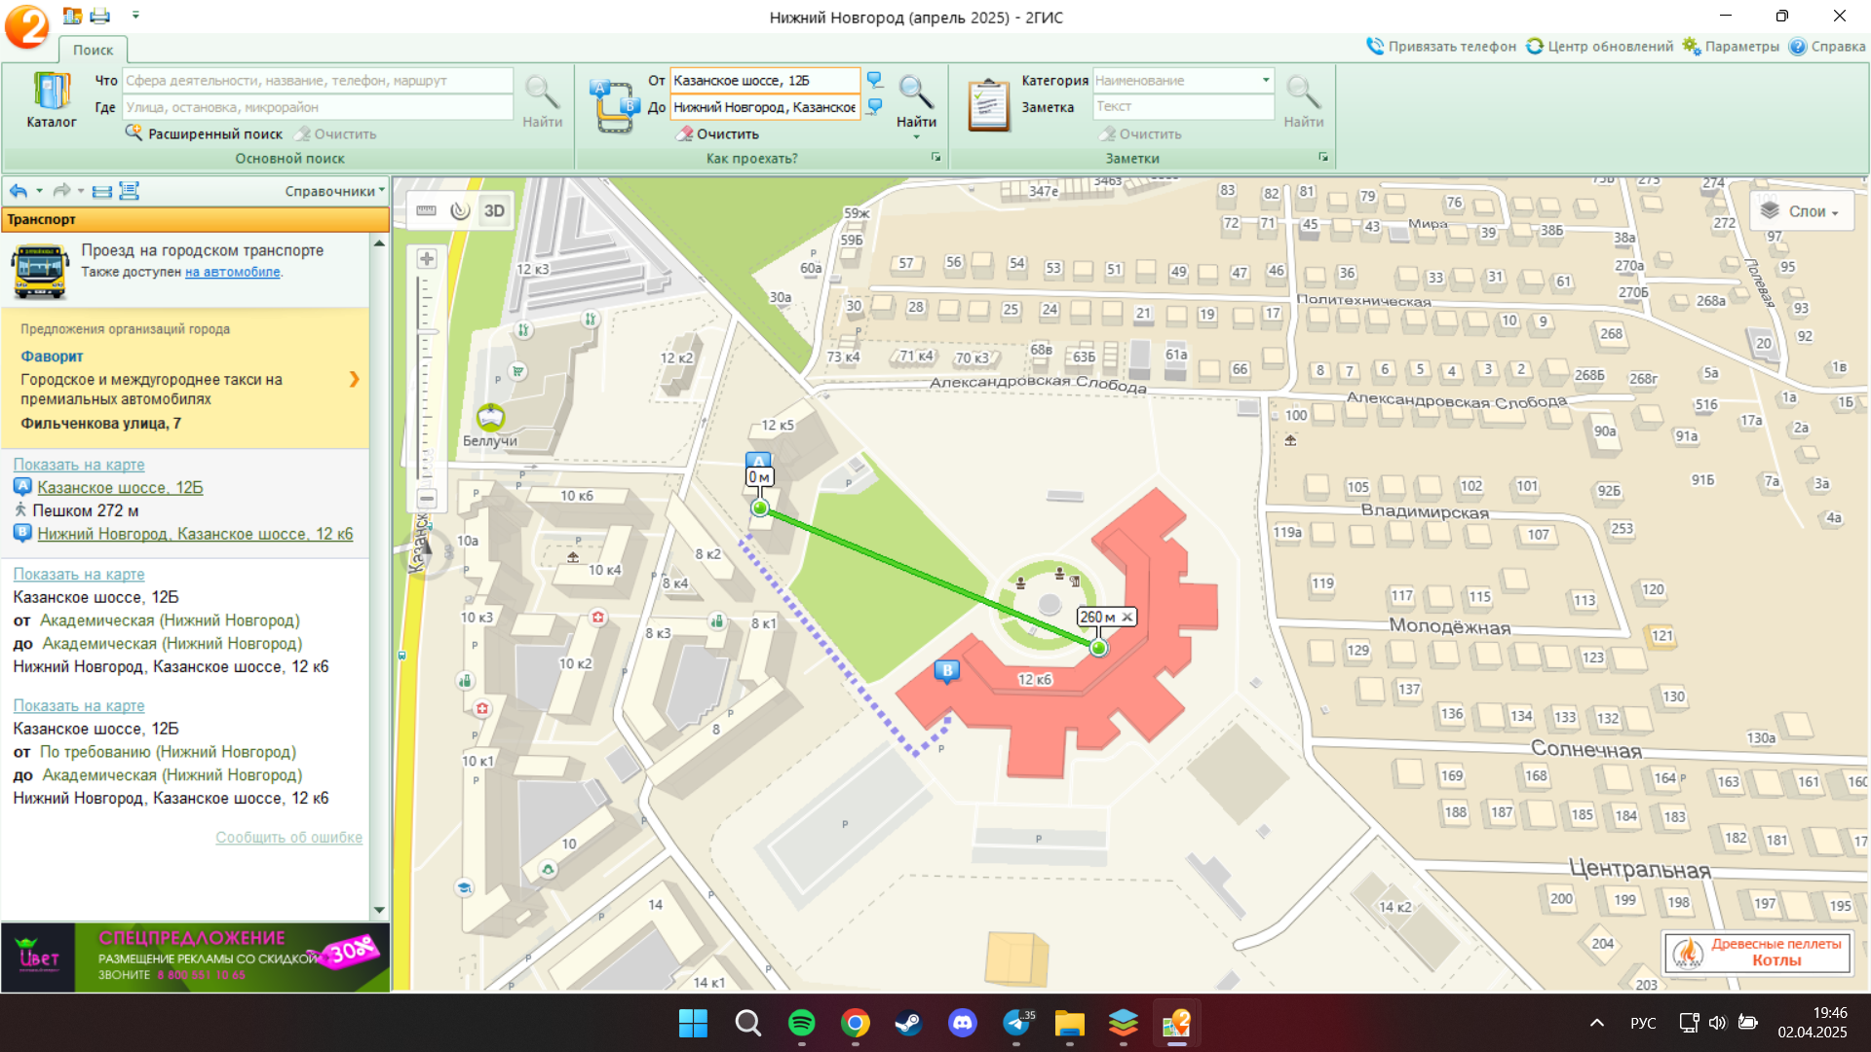

До 1 учебного корпуса

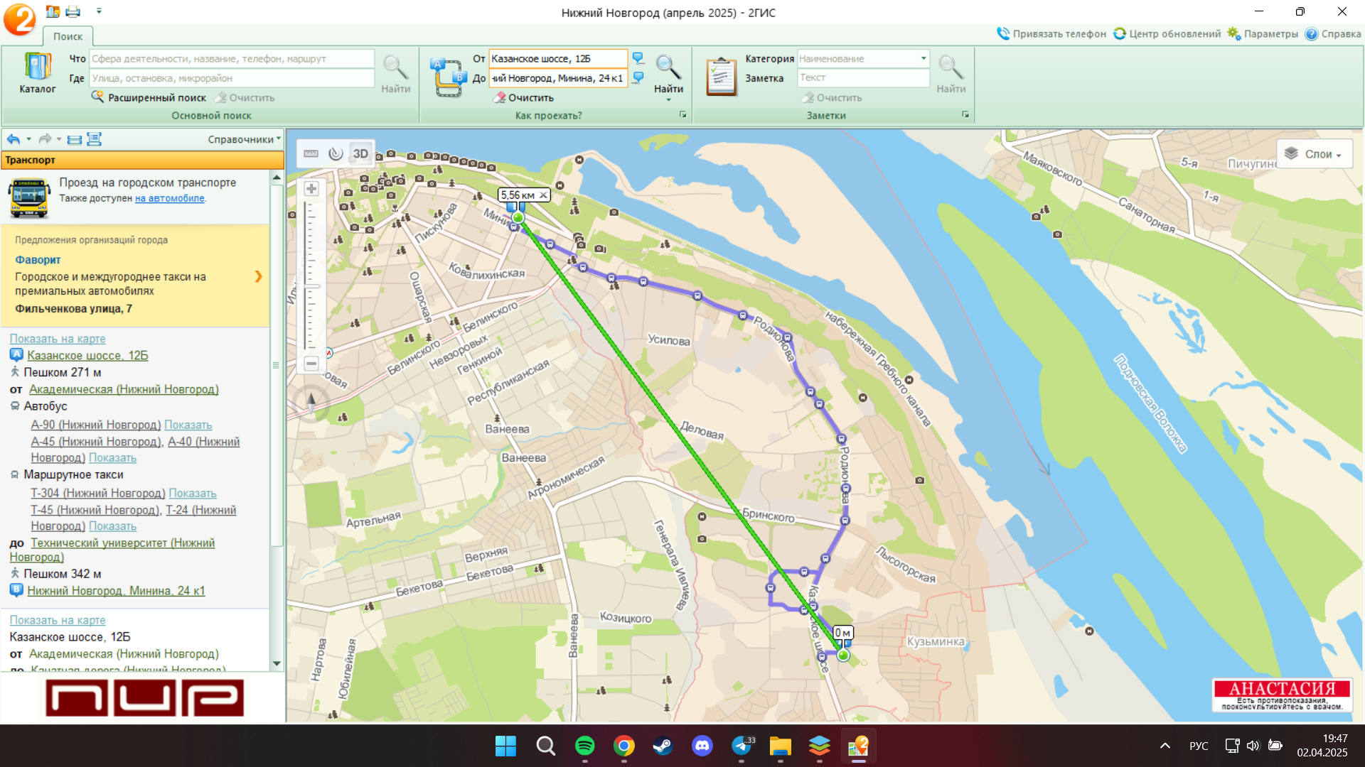

Альтернативный вариант

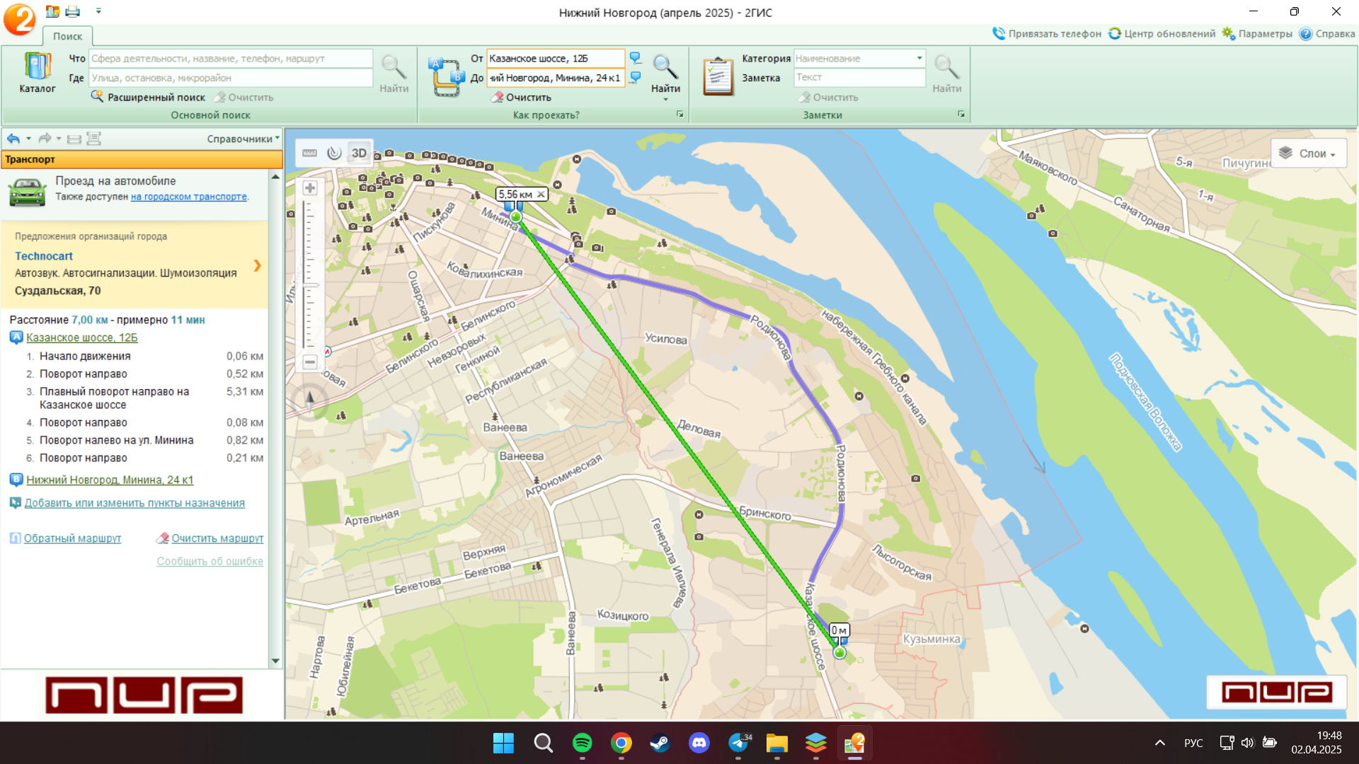

**Вывод:** В ходе выполнения лабораторной работы я научился пользоваться программным обеспечением “2GIS”.